临沂市不见面开标大厅系统

监管人操作手册

开标大厅系统
  - 登录
功能说明：监管人登录系统。
前置条件：监管人在开标大厅注册过。
操作步骤：
1、打开登录页面，如下图：
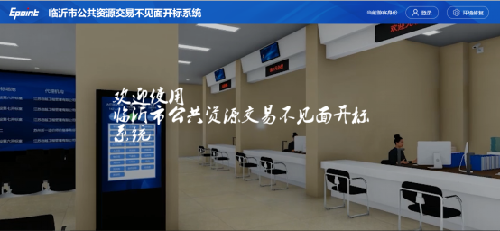
2、点击“登录”，在左侧选择“监管人”身份，输入账号密码，点击“登录”：
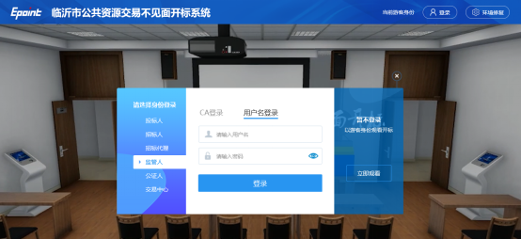
  - 项目列表页面
功能说明：监管人登录之后可以看到今日开标标段以及历史标段。
前置条件：无
操作步骤：
1、右上角有“退出”按钮，点击可退出系统，中间项目列表区域右上角可根据标段名称或者标段编号查询，如下图：
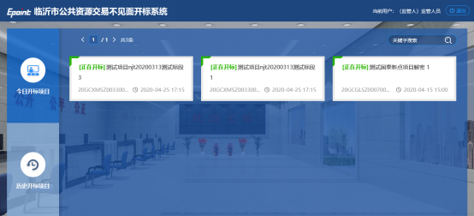
  - 进入开标大厅
功能说明：页面基本内容介绍。
前置条件：无。
操作步骤：
- 进入页面首先阅读开标流程，点击“我已阅读”进入开标大厅，点击“取消”返回项目列表页面。
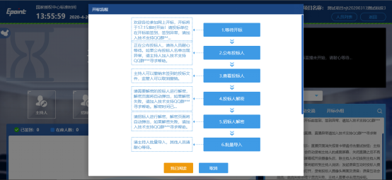
- 页面上方展示基础信息、右上方有“返回”按钮，点击返回项目列表页面；
- 左侧中间部分是开标环节展示，不同开标过程展示不同的内容；
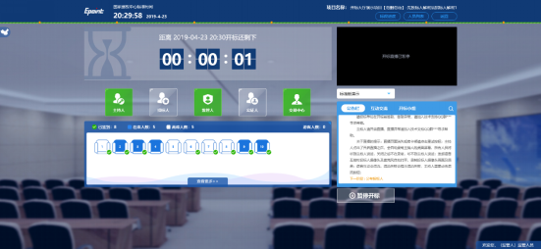
- 右侧上部分为直播，直播开标场景，主持人开启直播直接即可观看；
- 右侧下部分是公告栏，主要展示阶段信息、主持人切换视频、暂停、解密等信息；点击右上角放大镜可查看更多；
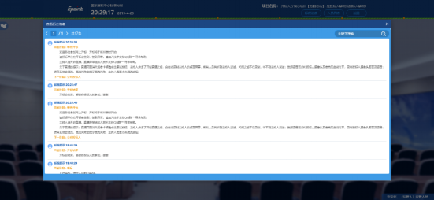
- 右下部分有两个按钮，“暂停开标”按钮，点击“暂停开标”按钮；选择暂停类型，填写暂停内容，点击“确认”按钮之后即可暂停；
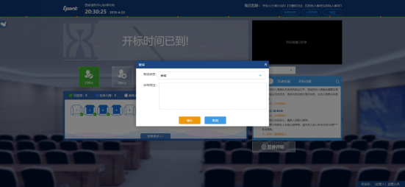
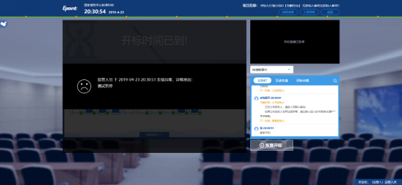
- 点击“恢复开标”之后，点击“确定”即可恢复开标；
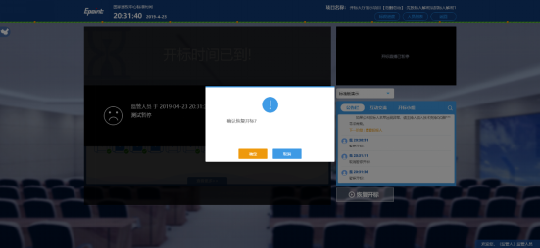
  - 等待开标
功能说明：主持人在等待开标时可开启直播。
前置条件：无。
操作步骤：
- 可查看所有人员在线情况，左侧中下方的座位图显示的是投标人签到在线情况，第一个座位是当前投标人的，蓝色代表在线，白色代表离线，有下角的√代表已签到；
在席： 离席：，已签到：
- 点击座位图下方“查看更过”，可以查看所有投标人情况；

  - 公布投标人
功能说明：主持人公布投标人。
前置条件：开标时间已到。
操作步骤：无，观看即可；
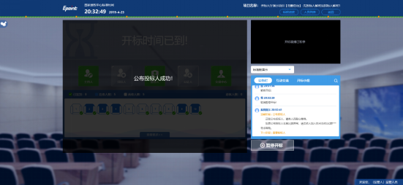
  - 查看投标人名单
功能说明：查看投标人名单。
前置条件：主持人已公布投标人。
注：最终撤销的单位无需参加后续流程；
操作步骤：
- 主持人撤销投标文件后，可查看主持人撤销的投标文件的撤销原因；
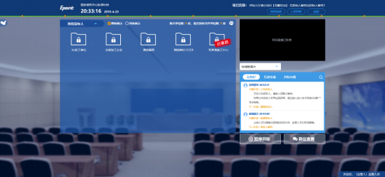
- 点击“取消撤销”按钮即可取消撤销；
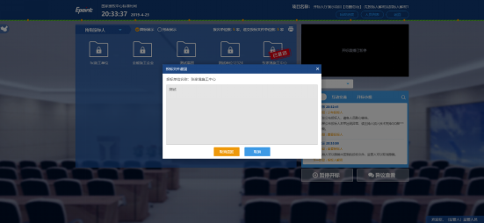
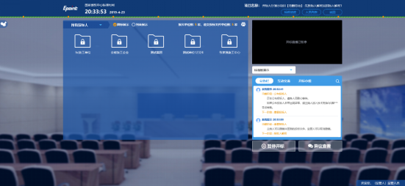
  - 投标人解密
功能说明：投标人进行解密。
前置条件：公布投标人完成
操作步骤：
- 解密成功的单位的图标变为绿色开锁图标；
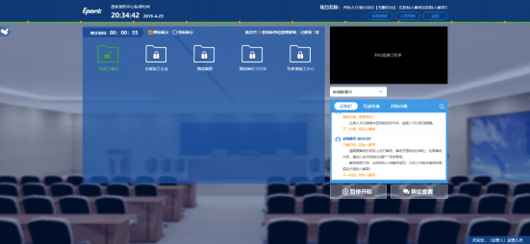
  - 招标人解密
功能说明：招标人解密。
前置条件：投标人全部解密完成，或者解密时间已到。
操作步骤：观看即可；
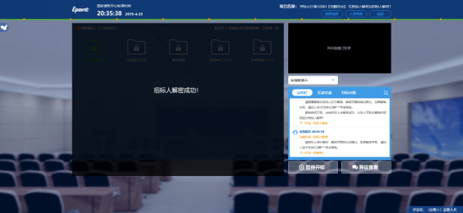
  - 批量导入
功能说明：批量导入文件。
前置条件：招标人解密成功。
操作步骤：观看即可；
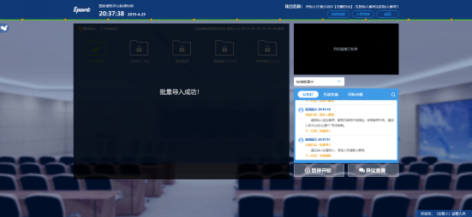
  - 唱标
功能说明：唱标。
前置条件：批量导入成功。
操作步骤：观看即可；
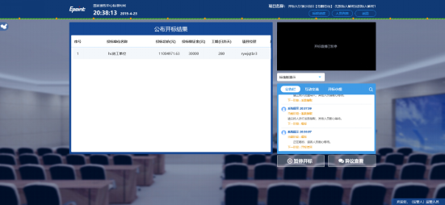
  - 开标结束
功能说明：开标结束。
前置条件：唱标结束。
操作步骤：
- 开标结束之后，页面有“打印开标记录表”按钮，点击可打印开标记录表；
